Séquence : Réaliser un jeu Questions / Réponses grâce à un circuit simple
Cycle : 2 | Période : 2 | Objectif de la séquence :  -Acquérir des notions concernant le fonctionnement d’un circuit simple  -Acquérir les connaissances à propos des matériaux conducteurs / isolants  -Réaliser un jeu électronique regroupant ces notions
Compétences :  Comprendre la fonction et le fonctionnement d’objets fabriqués  Observer et utiliser des objets techniques et identifier leur fonction.  Réaliser quelques objets et circuits électriques simples, en respectant des règles élémentaires de sécurité  Réaliser des objets techniques par association d’éléments existants en suivant un schéma de montage.  Identifier les propriétés de la matière vis-à-vis du courant électrique.  Différencier des objets selon qu’ils sont alimentés avec des piles ou avec le courant du secteur.  Constituants et fonctionnement d’un circuit électrique simple  Exemples de bons conducteurs et d’isolants.  Rôle de l’interrupteur.  Règles élémentaires de sécurité. |  |  | Attendus de fin de cycle :  Comprendre la fonction et le fonctionnement d’objets fabriqués.  Réaliser quelques objets et circuits électriques simples, en respectant des règles élémentaires de sécurité.
Mise en situation
Les élèves d’une classe de CE2 aimeraient réviser les leçons vues en classe de façon ludique. Nous avons l’idée de créer un jeu Questions/ Réponses qu’ils pourraient utiliser en autonomie. De plus, ils pourraient changer les questions en fonction des leçons vues.

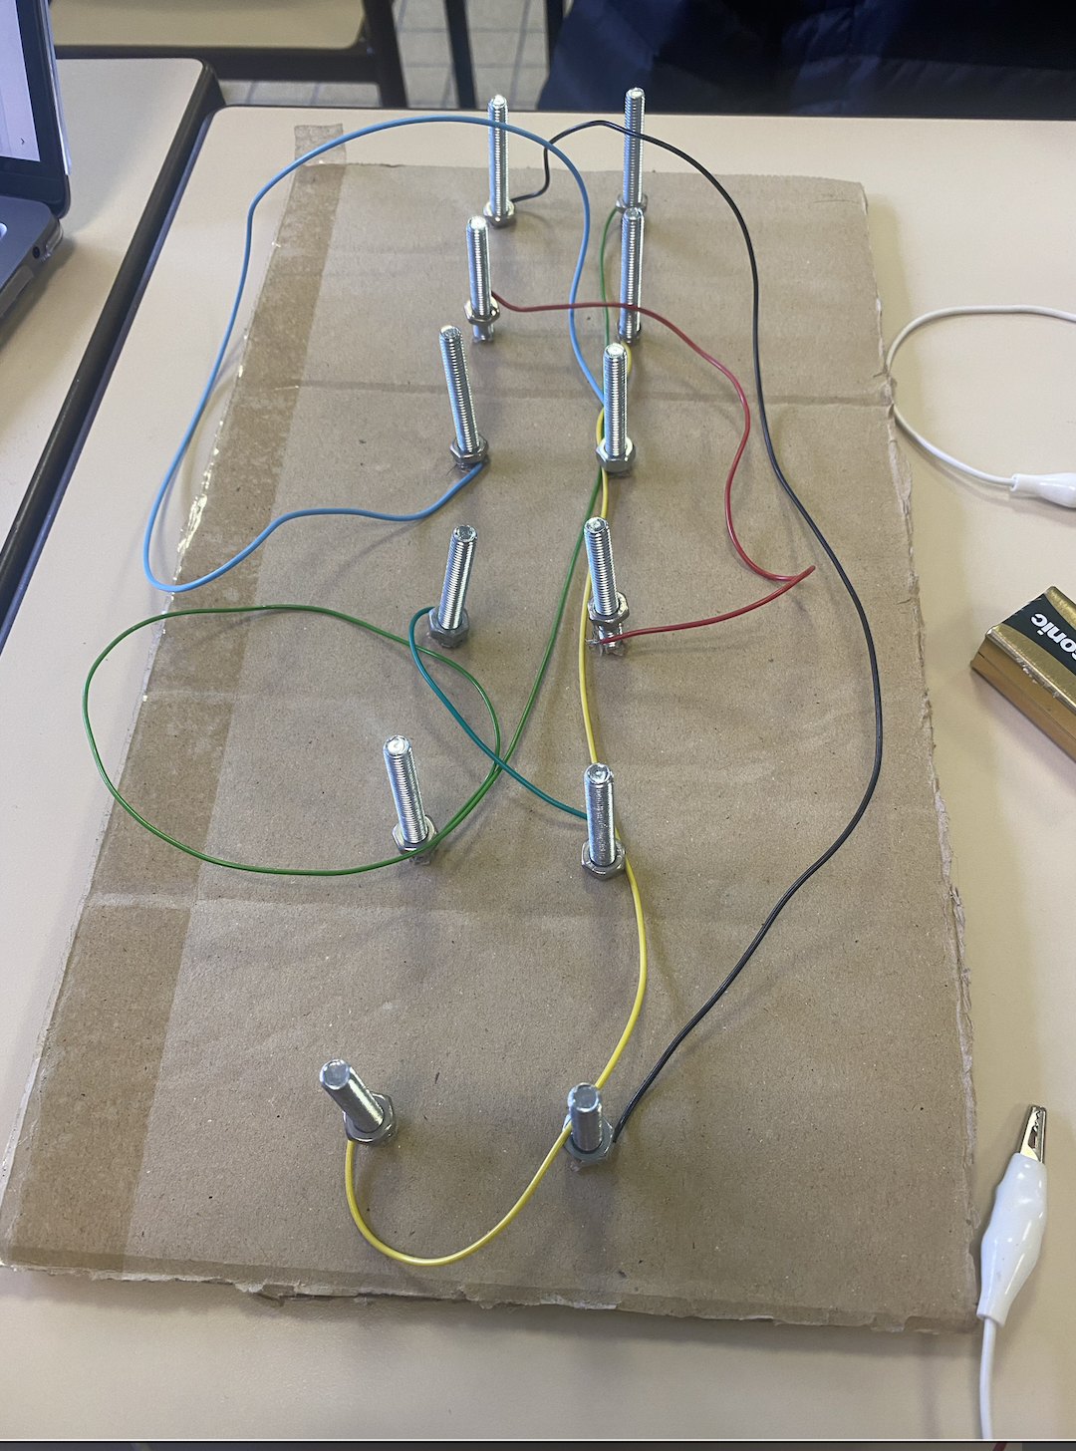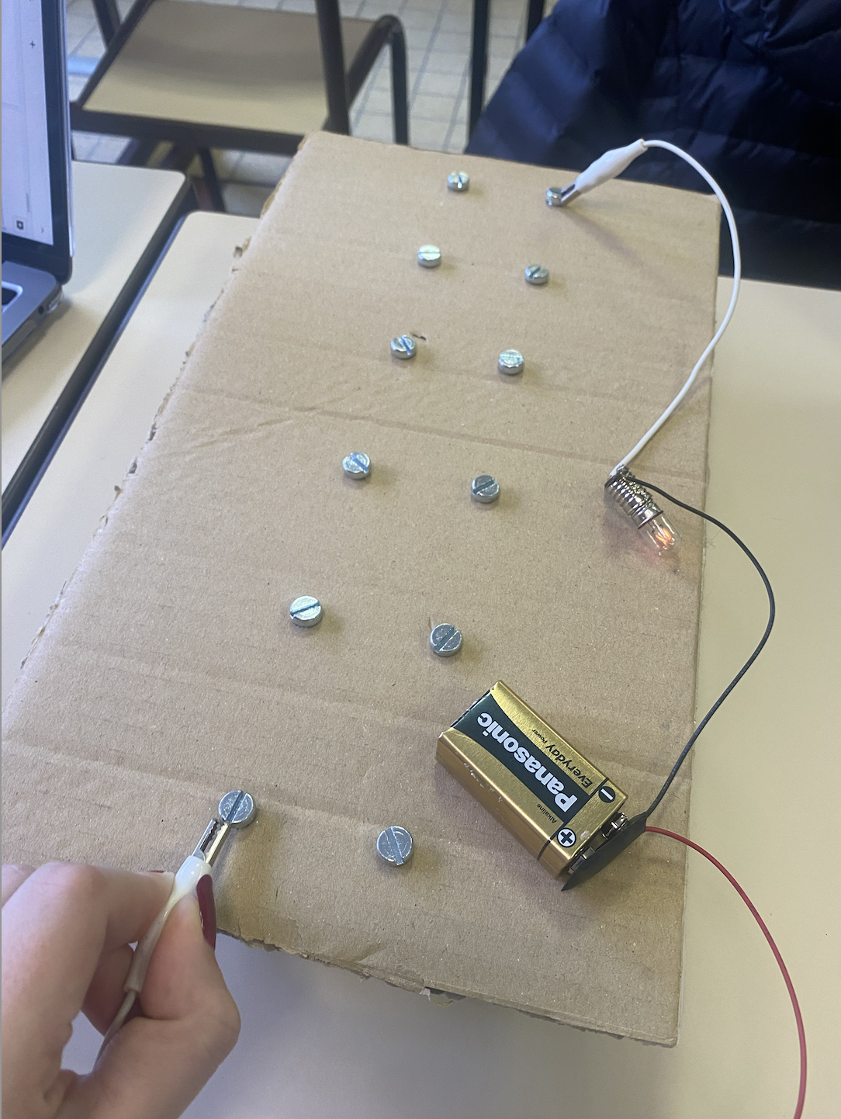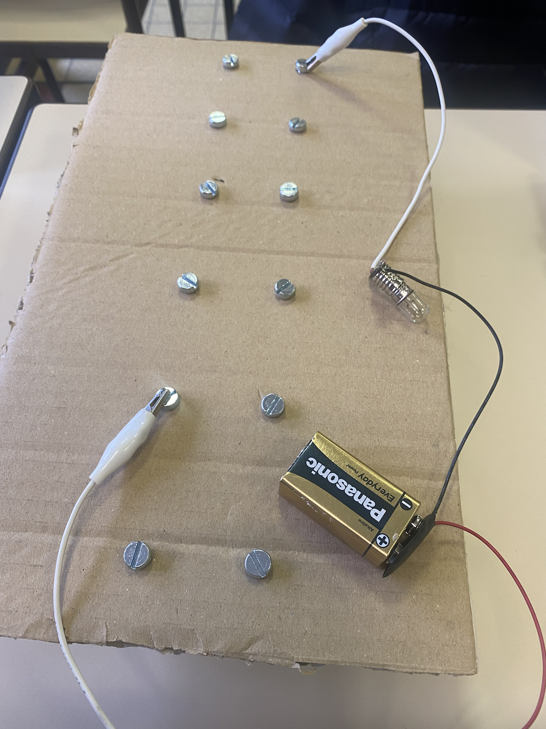

Séance 1 : Comment fonctionne le jeu ?
Séances | Durée | Objectif de la séance (pour l’enseignant) | Compétence(s) associée(s) : BO | But de l’élève | Déroulement
Fonctionnement du jeu : quel matériel ? | 30 min | Faire émerger des notions et du vocabulaire liés au matériel. | Comprendre la fonction et le fonctionnement d’objets fabriqués  Observer et utiliser des objets techniques et identifier leur fonction. | Trouver comment fonctionne le jeu et ce qu’il faut utiliser pour cela. | Raconter une histoire et demander ce dont on a besoin pour créer le jeu de société, tout noter au tableau. Par groupe, les élèves doivent réfléchir aux matériaux et au fonctionnement du jeu.  Puis mise en commun.  Construire la problématique avec eux : comment le jeu fonctionne-t-il ?

Séance 2 : Pile / lampe -> comment fonctionne un circuit simple ?
Durée | Objectif de la séance  (Pour l’enseignant) | Compétence(s) associée(s) : BO | But de l’élève | Déroulement
45min | Acquérir des notions concernant le fonctionnement d’un circuit simple | - Comprendre la fonction et le fonctionnement d’objets fabriqués  Observer et utiliser des objets techniques et identifier leur fonction.  - Réaliser quelques objets et circuits électriques simples, en respectant des règles élémentaires de sécurité  Différencier des objets selon qu’ils sont alimentés avec des piles ou avec le courant du secteur.  * Constituants et fonctionnement d’un circuit électrique simple  *Rôle de l’interrupteur. | Réussir à allumer la lampe et faire le schéma du circuit.  ​​​​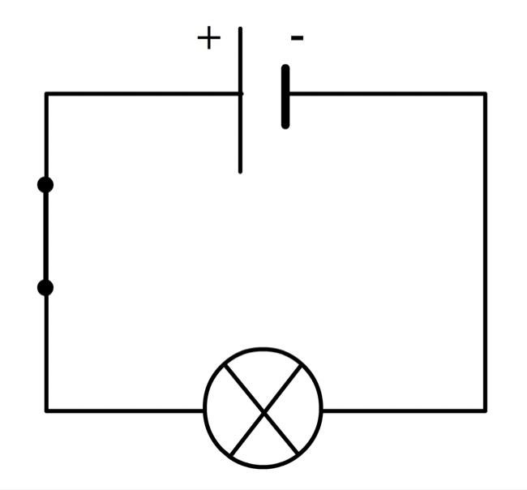 | Rappeler ce qui a été fait en séance précédente.  Demander aux élèves comment la lampe s’allume. Pour cela, donner une pile, une lampe et 2 fils aux élèves. Ces derniers doivent trouver un moyen d’allumer la lampe avec tout ce matériel. Mise en commun et correction, amener à la notion de circuit simple.  Expliquer aux élèves l’intérêt de réaliser un schéma. Puis voir avec eux la représentation schématique de chaque élément.  Demander aux élèves de schématiser le circuit, en binôme, sur l’ardoise.  Mise en commun, faire le schéma au tableau avec les élèves.  Donner la trace écrite aux élèves (schématisation du circuit).

Séance 3 : Qu’est-ce qu’un matériau isolant / conducteur ?
Durée | Objectif de la séance (pour l’enseignant) | Compétence(s) associée(s) : BO | But de l’élève | Déroulement
45min | Réaliser un circuit simple.  Acquérir des connaissances à propos des matériaux conducteurs / isolants. | - Comprendre la fonction et le fonctionnement d’objets fabriqués  Observer et utiliser des objets techniques et identifier leur fonction.  - Réaliser quelques objets et circuits électriques simples, en respectant des règles élémentaires de sécurité  Identifier les propriétés de la matière vis-à-vis du courant électrique.  Différencier des objets selon qu’ils sont alimentés avec des piles ou avec le courant du secteur.  Exemples de bons conducteurs et d’isolants.  Règles élémentaires de sécurité. | Construire un circuit simple.  Tester du matériel et observer si la lampe s’allume ou non. | Rappel de ce qui a été fait la séance précédente.  Remontrer comment fonctionne un circuit simple et insister sur le vocabulaire.  Demander à un élève de venir schématiser le circuit simple.  Puis donner une lampe, une pile et 2 fils à chaque binôme et leur demander de reproduire un circuit simple.  Ensuite, distribution des pinces crocodiles.  Mettre à disposition des élèves : du fil de laine, du plastique, des feuilles, de l’acier, du plastique, de l’aluminium, des vis, et des ciseaux.  Demander aux élèves de placer un objet entre les pinces crocodiles et d’observer si la lampe s’allume ou non.  Leur dire qu’ils peuvent aussi prendre des objets présents autour d’eux (par exemple dans leur trousse).  Construire un tableau à 2 colonnes (la lampe s’allume / la lampe ne s’allume pas) pour avoir un récapitulatif de leurs recherches.

Séance 4 : Qu’est-ce qu’un matériau isolant / conducteur ?
Durée | Objectif de la séance (pour l’enseignant) | - Compétence(s) associée(s) : BO | But de l’élève | Déroulement
45min | Acquérir les connaissances à propos des matériaux conducteurs / isolants | - Comprendre la fonction et le fonctionnement d’objets fabriqués  Observer et utiliser des objets techniques et identifier leur fonction.  - Réaliser quelques objets et circuits électriques simples, en respectant des règles élémentaires de sécurité  - Identifier les propriétés de la matière vis-à-vis du courant électrique.  Différencier des objets selon qu’ils sont alimentés avec des piles ou avec le courant du secteur.  Exemples de bons conducteurs et d’isolants.  Règles élémentaires de sécurité. | Différencier matériaux isolants et conducteurs. | Retour sur la séance précédente.  Mise en commun des tableaux des élèves.  Apporter la notion de matériaux conducteurs, matériaux isolants.  Trace écrite : leur donner un tableau et une liste de tous les matériaux qui nous intéressent.  Leur demander de les positionner comme il faut dans le tableau (grâce à ce qui a été expliqué avant).  Mise en commun.  (Introduire le fait que la vis est fabriquée à partir d’un matériau conducteur.)

Séance 5 : Construction du jeu
Durée | Objectif de la séance (pour l’enseignant) | Compétence(s) associée(s) : BO | But de l’élève | Déroulement
45min | Réaliser un jeu électronique regroupant toutes les notions abordées dans les séances précédentes. | - Comprendre la fonction et le fonctionnement d’objets fabriqués  Observer et utiliser des objets techniques et identifier leur fonction.  - Réaliser quelques objets et circuits électriques simples, en respectant des règles élémentaires de sécurité  Réaliser des objets techniques par association d’éléments existants en suivant un schéma de montage. | Construire le jeu. | Création des jeux.  Les élèves sont en groupe de 3-4 et doivent réussir à construire le jeu grâce à tout ce qui a été vu avant.

Détail de la Séance : 3 Les matériaux conducteurs et isolants
Domaine d’activité : Questionner le monde  Objectifs :  Réaliser un circuit simple.  Comprendre la notion de conducteur et isolant à l’aide d’un circuit simple.  Acquérir des connaissances à propos des matériaux conducteurs / isolants. | Cycle : 2  Niveau : CE2  Période : 2
Connaissances et compétences :  - Comprendre la fonction et le fonctionnement d’objets fabriqués  Observer et utiliser des objets techniques et identifier leur fonction.  - Réaliser quelques objets et circuits électriques simples, en respectant des règles élémentaires de sécurité  - Identifier les propriétés de la matière vis-à-vis du courant électrique.  Différencier des objets selon qu’ils sont alimentés avec des piles ou avec le courant du secteur.  * Exemples de bons conducteurs et d’isolants.  * Règles élémentaires de sécurité. | Durée : 45 min  Prérequis :  Savoir construire un circuit simple  Comprendre les notions de circuit ouvert et circuit fermé
Attendus de fin de cycle : réaliser quelques objets et circuits électriques simples, en respectant des règles élémentaires de sécurité.
Compétence transversale du socle commun : Le langage
Place de la séance dans le processus d’apprentissage : Exploration + Réinvestissement
Critère de réussite : Répertorier les exemples d’isolant et de conducteur.
Obstacles potentiels à prévoir : Les élèves ne comprennent pas les notions d’isolant et de conducteur.
Les élèves ne font pas correctement la manipulation et la lampe ne s’allume pas avec un matériau conducteur.

Matériels | Temps | Dispositif | Tâche de l’enseignant et consignes | Tâche de l’élève
Pile  Lampe  Pinces crocodiles  Fil  Interrupteur | 15 min | Classe entière  Groupe de 4 élèves  Binôme | Rappel de ce qui a été fait la séance précédente.  Montrer comment fonctionne un circuit simple et insister sur le vocabulaire.  Demander à un élève de venir schématiser le circuit simple.  Puis donner une lampe, une pile et 2 fils à chaque binôme et leur demander de reproduire un circuit simple. | Participer.  Comprendre la consigne.  Se souvenir de comment est fait un circuit simple.  Réaliser un circuit simple avec son binôme.  Travailler en équipe.
Pile  Lampe  Pinces crocodiles  Fil  Interrupteur  Fil de laine  Plastique  Aluminium  Vis  Ciseaux (partie plastique et partie fer) -> attention car possibilité de vernis par-dessus le métal | 15 min | Groupe de 4 élèves | Distribuer des pinces crocodiles.  Mettre à disposition des élèves : du fil de laine, du plastique, des feuilles, de l’acier, du plastique, de l’aluminium, des vis, et des ciseaux.  Demander aux élèves de placer un objet entre les pinces crocodiles et d’observer si la lampe s’allume ou non.  Leur dire qu’ils peuvent aussi prendre des objets présents autour d’eux (par exemple dans leur trousse). | Réaliser l’expérience  Comprendre qu’avec certains matériaux le courant passe et qu’avec d’autres non.
Cahier de QLM  Feuille avec tableau  Stylo | 15 min | Autonomie  Classe entière pour la mise en commun | Construire un tableau à 2 colonnes (la lampe s’allume / la lampe ne s’allume pas) pour avoir un récapitulatif de leurs recherches. | Répertorier les résultats dans le tableau.  Corriger et proposer ses idées lors de la mise en commun.

Matériel pour 3 jeux
8 vis par jeu donc 24 vis
- 24 boulons.
- 3 planches de carton
- 3 Lampes
- 3 piles
- 12 fils électriques
- 6 pinces croco
- Pile avec barre

Tableau pour la séance 3 et 4 :

La lampe s’allume | La lampe ne s’allume pas

